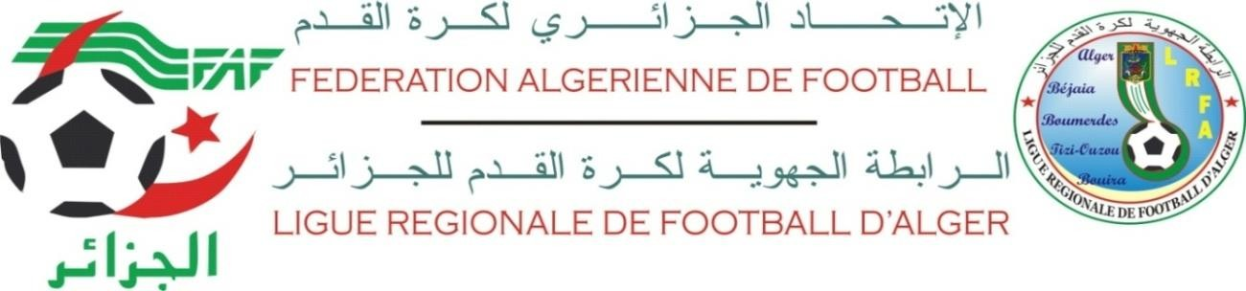
DIRECTION TECHNIQUE REGIONALE
COMMUNIQUE
La direction technique régionale d’Alger informe les postulants à la formation fédérale DFE 3 qu’ils sont tenus de s’acquitter des frais de stage arrêtés à vingt mille dinars (20.000,00 DA) auprès de la banque extérieure d’Algérie (agence Didouche Mourad au numéro de compte suivant :
012130000138. avant le mercredi 26 septembre 2018.
Nb : les candidats concernés doivent déposer le récépissé de versement au niveau de la direction technique régionale sis aux 03 rue Mustapha Bouheired Alger
- Passé ce délai, les candidats qui n’auraient pas versé la somme indiquée ne seront pas retenus. Ils seront remplacés par d’autres stagiaires.

Ci-joint la liste des stagiaires retenus pour le premier, stage qui aura lieu du 07 au 11 octobre 2018
LISTE DES CANDIDATS 1ER GROUPE
NOM ET PRENOM |  |  | NOM ET PRENOM
 | ADDALA SIDALI |  | 16 | FIOTMANE ABDELKADER
 | AIT MEDJBER HAMZA |  | 17 | GRICHE AHMED
 | AMOUR AMAR |  | 18 | HAMIDECHE OMAR
 | BELEBCIR AMMAR |  | 19 | HAOUAS IDRISS
 | BELKHIR MOHAMED LAMINE |  | 20 | HILA TAREK
 | BENKHELAF MOHAMED |  | 21 | HILLA BILLAL
 | BENMEDJBER ABDELHADI |  | 22 | KADI OUALID
 | BENMEDJDOUB MASSINISSA |  | 23 | KECHOUT YACINE
 | BENTEBBICHEMOHAMED MOUSSAA |  | 24 | KHEBBEB AHMED KHALIL
 | BENTERZI AHMED |  | 25 | KHIRANI ASEM
 | BENYAHYA MEZIANE |  | 26 | MEHAMID SAMIR
 | BESGHIR MOHAMED |  | 27 | MESSAOUDI ISLAM
 | BOUSSA MD IDIR |  | 28 | METREF HOCINE
 | BRADAI OMAR |  | 29 | SAHRAOUI HAMZA
 | DEMIDEM BRAHIM |  | 30 | YEKHLEF MOHAMED

